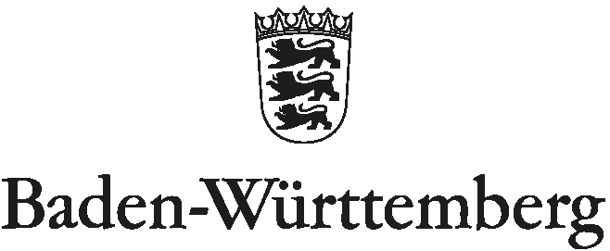
STAATLICHES SCHULAMT RASTATT

Datenblatt zur Rückschulung / probeweisen Beschulung

- Der Schüler/ die Schülerin besucht derzeit ein SBBZ und soll probeweise einen anderen Förderschwerpunkt oder die allgemeine Schule besuchen.

Beginn der Probezeit Verlängerung der Probezeit

- Der Schüler/ die Schülerin besucht probeweise unsere Schule. Auf der Grundlage des angefügten pädagogischen Berichts hat die Klassenkonferenz beschlossen:

Probezeit bestanden Probezeit nicht bestanden

Angaben zur Person des Kindes:

Name, Vorname:

Mädchen
Junge

geb. am

Angaben zu den Erziehungsberechtigten:

Familienname, Vornamen, Anschrift
Vater:
Mutter:
Erziehungsberechtigt sind/ist:

beide Elternteile Mutter Vater

Angaben über die Schulen:

abgebende Schule: | aufnehmende Schule:
Klasse: | Klasse:

Beginn der Probezeit: | Ende der Probezeit:

